**РАЗРАБОТКА АЛГОРИТМОВ ДВИЖЕНИЯ РОБОТА ПО**

**АНАЛИТИЧЕСКИ ЗАДАННОМУ ПУТИ**

# Введение

В период с 29.04.2020 по 15.05.2020 была пройдена преддипломная практика на кафедре информационных технологий факультета компьютерных технологий и прикладной математики ФГБОУ ВО «КубГУ» с целью приобретения опыта в исследовании актуальной научно-практической проблемы, подбора необходимых материалов для выполнения выпускной квалификационной работы и разработки концепции выпускной квалификационной работы. В рамках выпускной квалификационной работы поставлена задача: “Разработка алгоритмов движения робота по аналитически заданному пути”.

Ввиду ограничений, введенных на время карантина, разработка физической модели робота невозможна. Поэтому перед автором поставлена промежуточная задача - разработка компьютерной модели

робота.

Совместно с профессором док. Детлефом Рихтером была выбран тип механизма, приводящего робота в движение. В качестве такого механизма были выбраны роликонесущие колеса.

# 1 Классификация мобильных роботов

Мобильным роботом называют робота, способного менять свое местоположение в пространстве. Мобильные роботы могут быть автономными или управляемыми вручную [1]. Автономные мобильные роботы способны без участия человека, основываясь на показаниях установленных на нем сенсоров и датчиков, определять свое местоположение и окружение, в котором они находится. Управляемый вручную робот не имеет такую возможность и способен передвигаться только по заранее заданной траектории.

Для того, чтобы передвигаться в пространстве, мобильный робот должен иметь в своем устройстве механизм, приводящий его в движение. Мобильные роботы способны передвигаться используя следующие

техники:

− ходьба;

− прыжки;

− скольжение;

− качение;

− плавание; − полет; − кувырки.

Естественно, техники могут комбинироваться. В рамках работы исследуются механизмы, позволяющие роботу двигаться по твердым горизонтальным поверхностям в земной среде. Кроме того, ограничим возможные техники движения ходьбой и качением Существующие роботы, способные двигаться по горизонтальной плоскости, делятся на следующие категории:

− роботы, использующие ноги для движения;

− роботы, использующие колеса для движения;

− роботы, использующие гусеницы для движения.

Роботы, использующие ноги, используются в условиях, когда поверхность движения не является плоской или материал поверхности мягкий [1]. Во время качения по плоской твердой поверхности колесо имеет малую площадь соприкосновения с поверхностью, поэтому при качении колесо испытывает малое количество сопротивления. Неровности и мягкий материал поверхности увеличивает площадь поверхности колеса и уменьшает его эффективность. Для создания условий движения колеса требуется большое количество ограничений. Роботы, использующие ноги для движения, в отличие от колесных, имеют большую площадь соприкосновения с поверхностью, что дает им преимущество в сложных условиях. Пример таких роботов изображается на рисунке 1.1.

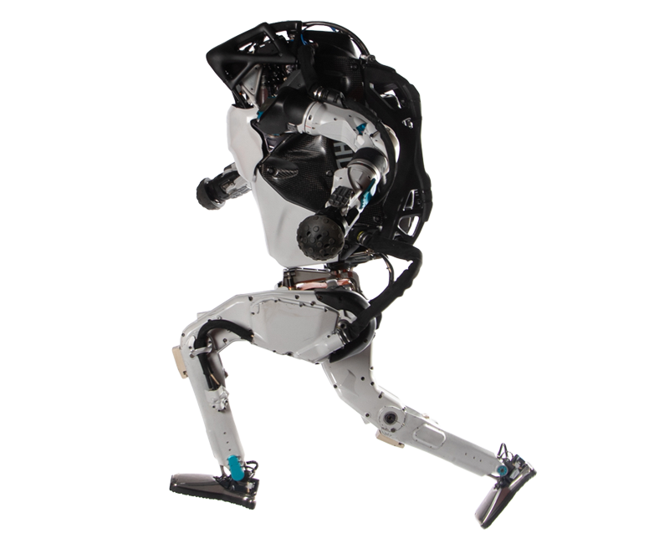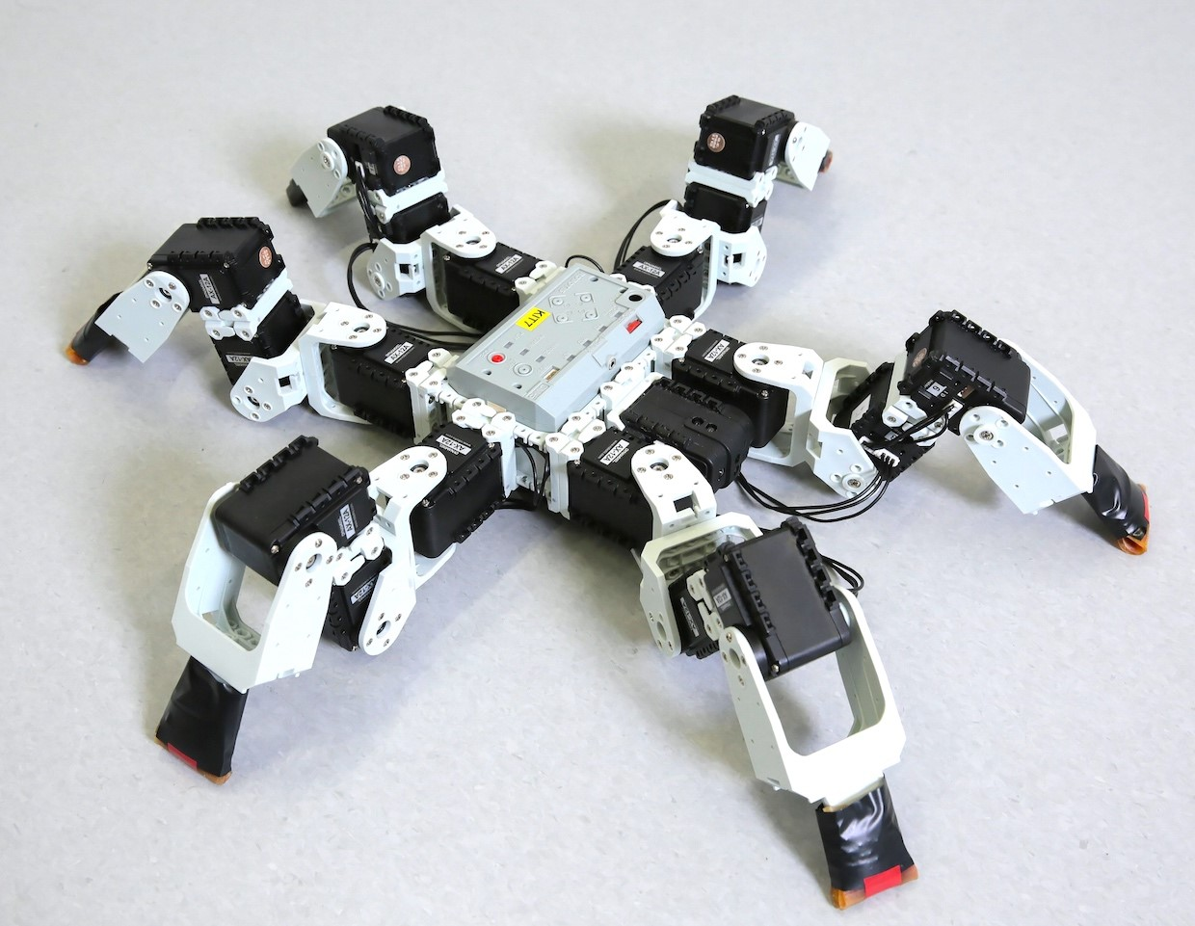

а) Двуногий робот Atlas б) Шестиногий робот, результат компании Boston dynamics исследования[ссылка на источник]

Рисунок 1.1 – Современные роботы, использующие ноги для

передвижения

Использование колес для передвижения - самый распространенный подход к построению мобильных роботов. Основная задача, стоящая перед проектировщиками мобильных колесных роботов - маневренность и управляемость модели.

На текущий момент существует множество типов конфигураций

колес:

− обычное колесо;

− роликовое колесо;

− роликонесущее колесо.

Обыкновенное колесо по своей сути − диск или обод, вращающийся на оси или укреплённый на валу и служащий для приведения механизма в движение [3].

Обычное колесо - самый распространенный тип колес, прародитель всех остальных типов, древнейшее изобретение человечества. Такие колеса повсеместно используются в автомобилях, поездах, самолетах и так далее. Пример колесного робота изображен на рисунке 1.2.

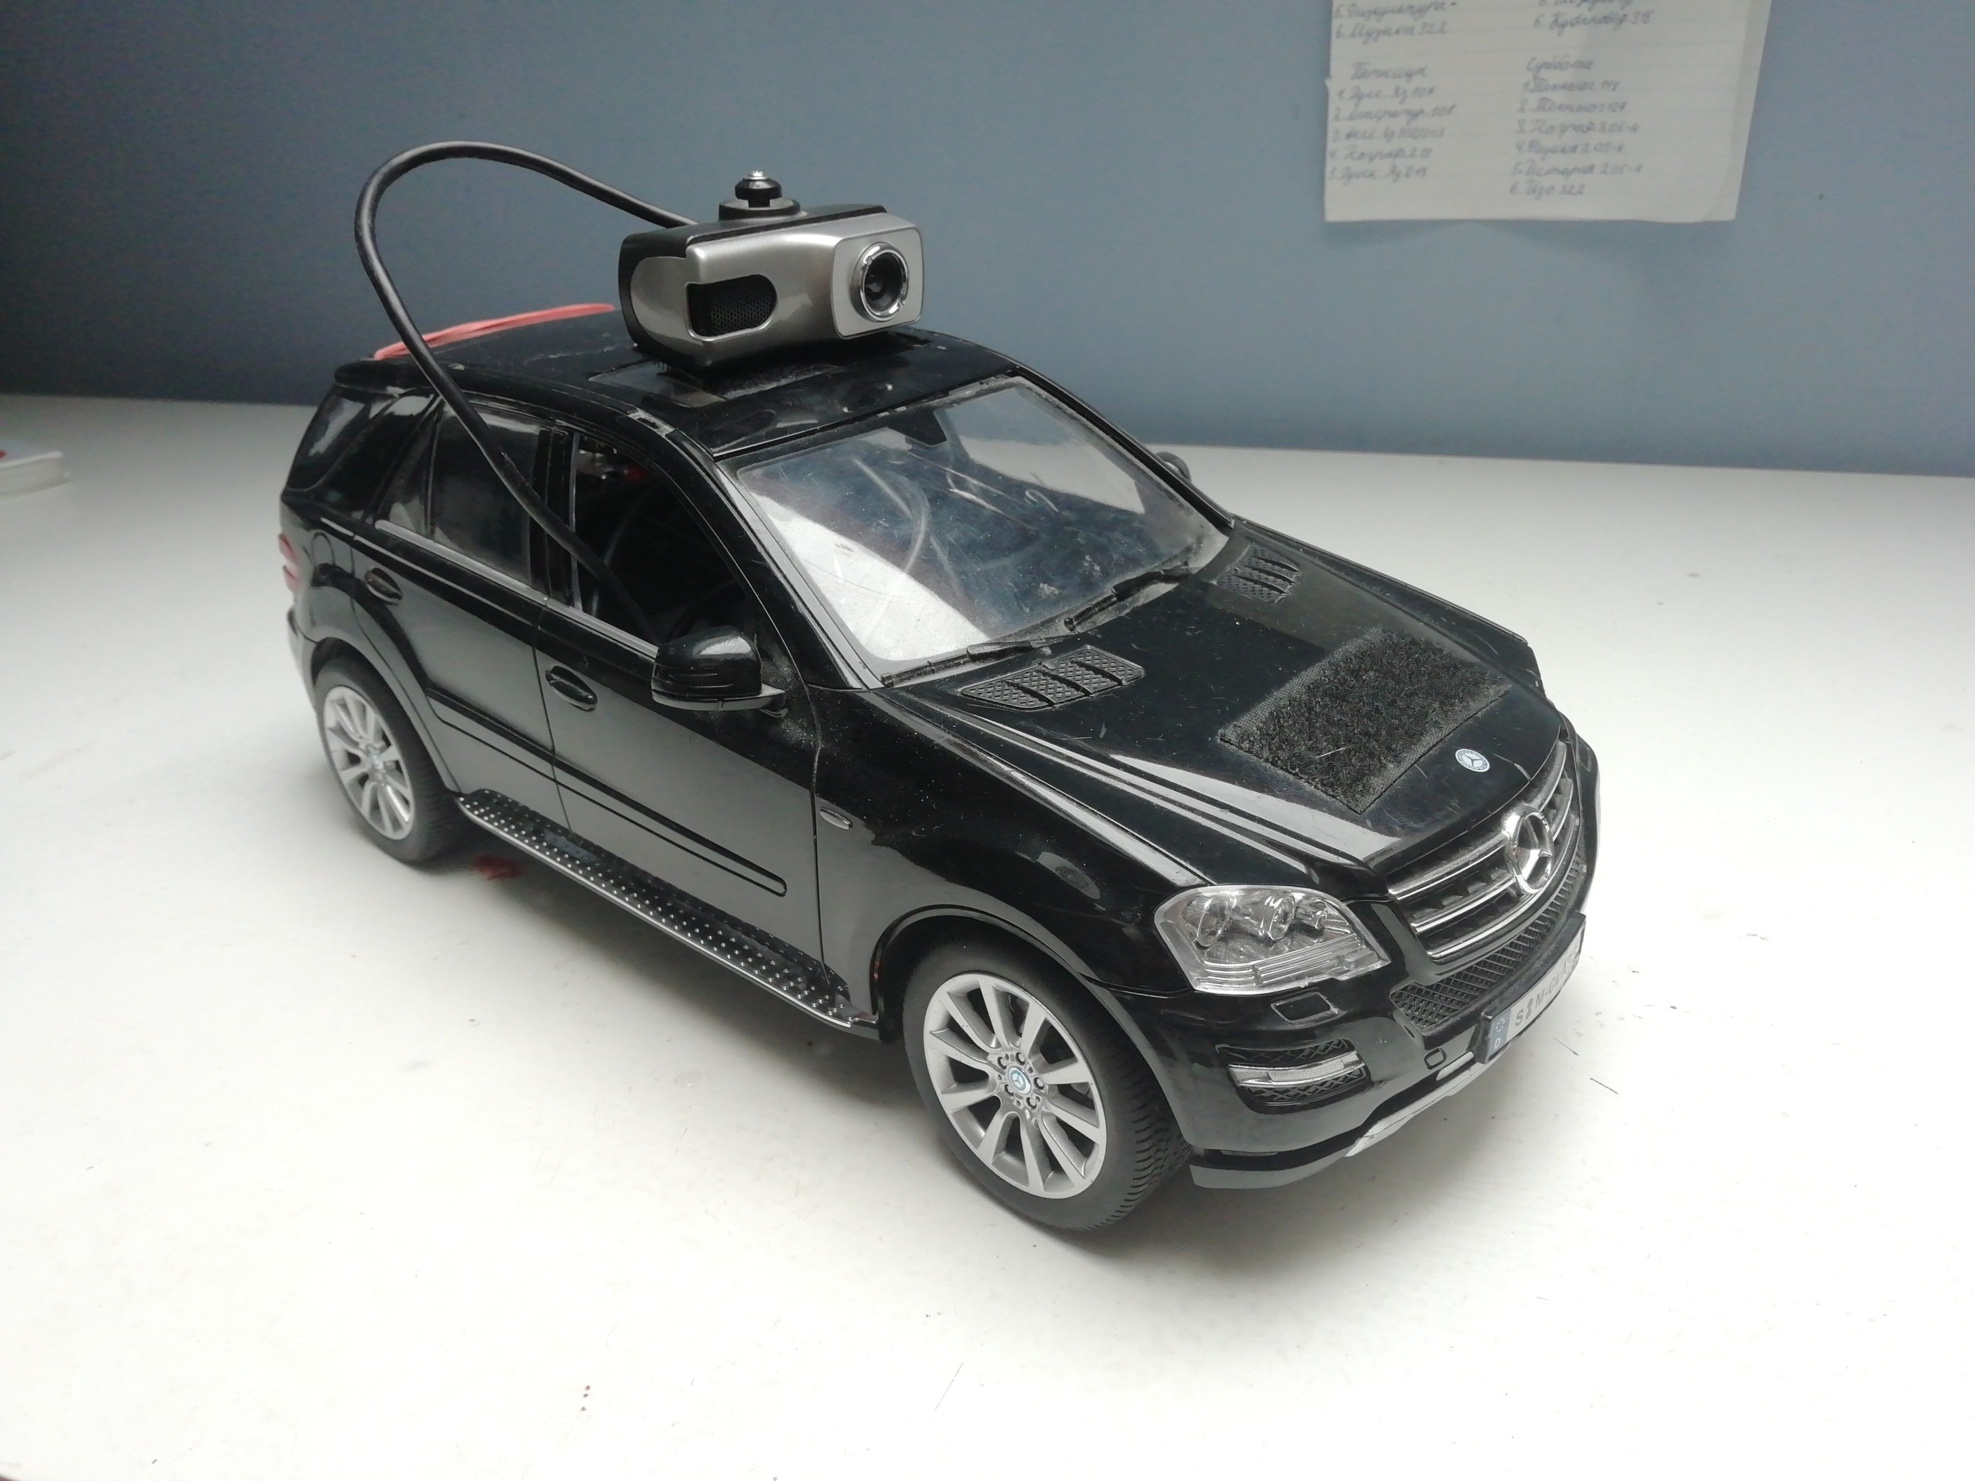

Рисунок 1.2 – Робот-шпион, использующий обычные колеса

Главное достоинство обычного колеса - простота конструкции и минимальное трение качения в сравнении другими типами колес. К недостаткам относится тот факт, что обычное колесо имеет всего одну степень свободы.

Castor wheel - распространенный тип колес, повсеместно используемый в каталках, продуктовых тележках, мебели и так далее [1]. У этого типа колес нет определенного русского наименования; будем называть такие колеса роликовыми. Примеры роликовых колес изображены на рисунке 1.3.

Главное отличие роликового колеса от обычного - дополнительная степень свободы. Ось вращения такого колеса может вращается на 360 градусов. Также, к таким колесам относят закрепленные шарики, способные катиться в любом направлении.

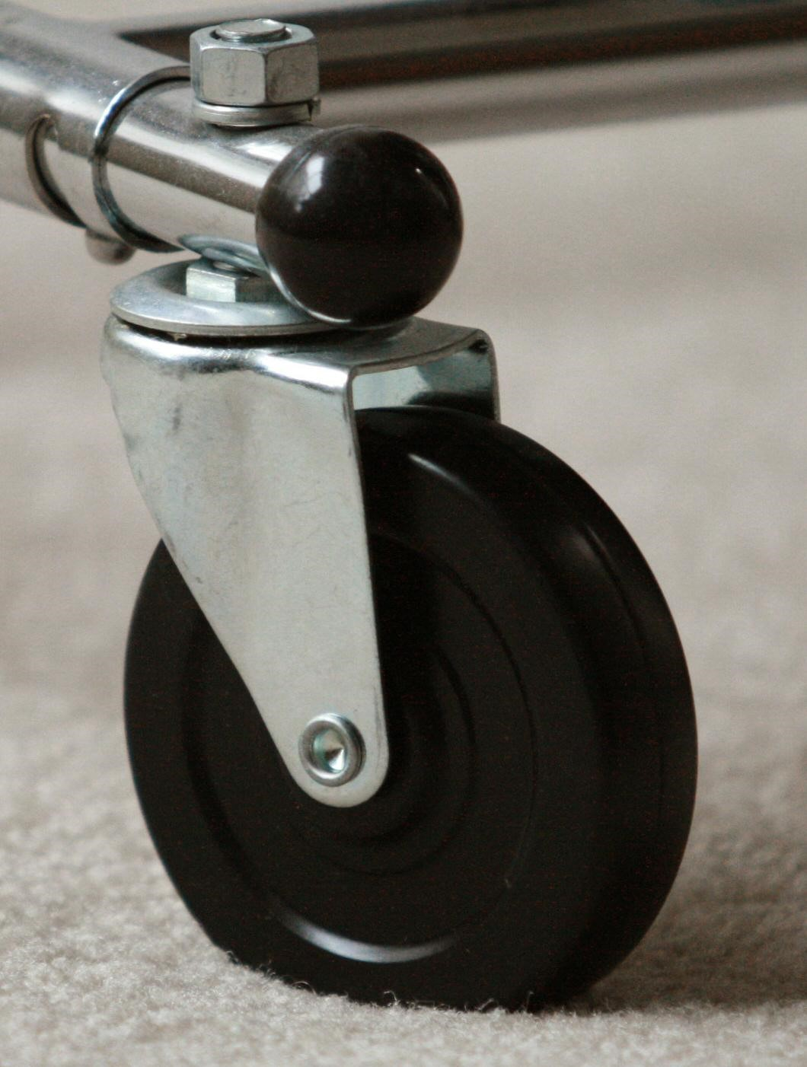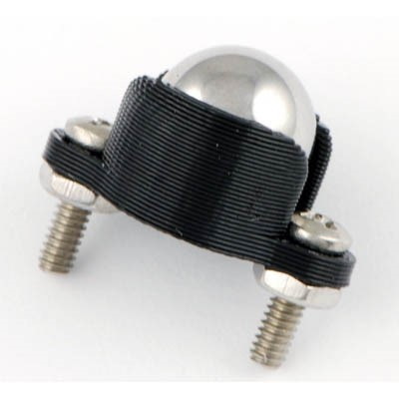

а) Роликовое колесо тележки б) Шаровое колесо

Рисунок 1.3 – Роликовые колеса

Роликонесущее колесо - колесо, имеющее на своем ободе ролики, каждый из которых вращается вокруг собственной оси [2]. Для примера распространенные виды роликонесущих колес изображены на рисунке 1.4.

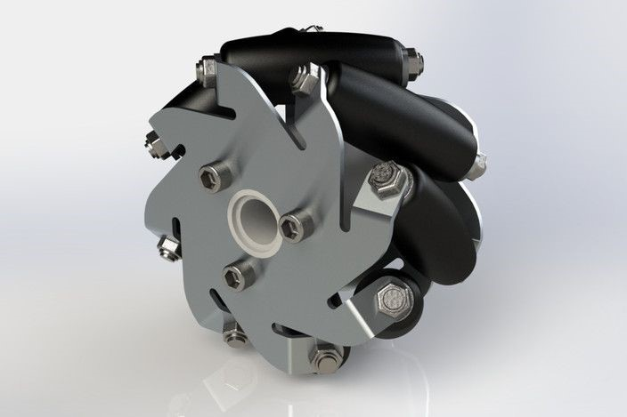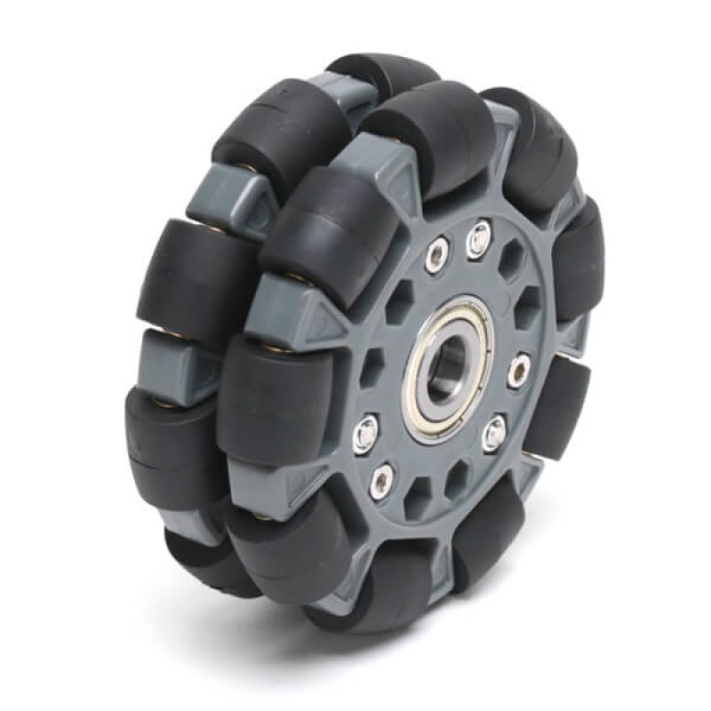

а) колесо Илона б) омни колесо

Рисунок 1.4 – Роликонесущие колеса

Главная характеристика роликонесущего колеса - угол между осью вращения колеса и осью ролика, касающегося поверхности вращения ролика *α*, изображенный на рисунке 1.5.

*α*

l

**2**

l

**4**

*α*

l

**3**

*α*

l

**1**

*α*

Рисунок 1.5 – модель тележки на четырех колесах Илона

Главный недостаток роликонесущих колес - больший вес и высокое сопротивление поверхности качения в сравнении с обычном колесом. Кроме того, устройство роликонесущих колес значительно сложнее устройства обычных, что негативно сказывается на их надежности [4].

Гусеничный ход − движитель самоходных машин, обеспечивающий повышенную проходимость. Принцип работы гусеничного хода − непрерывное подкладывание гусениц под колёса машины, т. е. создание для колёс бесконечного пути, на котором сопротивление движению значительно ниже, чем на мягком грунте [3].

Этот тип механизма передвижения распространен среди тяжелой техники и вездеходов. За счет большой площади пятна касания с поверхностью, давление на поверхность движения гораздо меньше, чем в случае других типов колес, благодаря чему транспортные средства не вязнут в рыхлой почве, песке, болотах и так далее. Гусеницы также распространены и среди роботов: такой механизм передвижения позволяет им преодолевать ступени и различные препятствия.

Главный недостаток гусеничных роботов − большая вариация возможных позиций робота после выполнения маневров. Маневрируя, гусеничный робот устанавливает скорость одного из гусеничных ходов отличной от другой, заставляя медленную гусеницу скользить по поверхности. В зависимости от типа поверхности и её состояния, положение робота после маневра может сильно варьироваться, поэтому точное определение положения гусеничного робота затруднительно.

**2 Кинематическая модель робота с N всенаправленными**

# колесами

Для того, чтобы описать движения робота необходимо некоторым образом смоделировать его поведение. Простейший модель движения робота в пространстве - кинематическая. Эта модель описывает движения исключительно через зависимость координат от времени. То есть в кинематической модели рассматривается движение тела, но не рассматриваются причины, его создающие [5].

Рассмотрим движение тележки с *N* всенаправленными колесами

(*N >* 3) по гладкой двумерной поверхности без учета действующих сил, причем плоскости колес тележки вертикальны и неподвижны относительно платформы тележки. В рамках модели всенаправленные колеса способны скользить в любом направлении с пренебрежимо малой силой трения. Пусть задана глобальная система координат, связанная с поверхностью {*o,*x*,*y*,*z} и локальная, инерциальная относительно глобальной, жестко связанная с тележкой {*c,*xl*,*yl*,*zl}, причем плоскость xlyl параллельна плоскости xy . Не теряя общности начало локальных координат положим в точке центра масс тележки. Положение тележки определено вектором координат (*x,y,φ*) где *x,y* - координаты, и *φ* - угол между осью ox и cxl. Скорость тележки определяется вектором (*x,*˙ *y,ω*˙ ) где *ω* = *φ*˙ - угловая скорость тележки.

Обозначим за {*ci,*xw,i*,*yw,i*,*zw,i} - локальную систему координат *i* - го колеса, изображенная на рисунке 2.1, где *ci* - ось вращения, xw,i - ось, направленная из *ci* в сторону точки касания с поверхностью, yw,i - ось, параллельная поверхности качения, направленная вправо, zw,i = xw,i ×yw,i.

Для примера на рисунке 2.2 схематически изображена

кинематическая модель робота с тремя всенаправленными колесами.

x

w

i

y

w

i

z

w

i

*c*

*i*

Рисунок 2.1 – координатные оси *i* - го колеса.

x

x

y

v

**1**

v

**2**

v

**3**

y

x

l

y

l

*φ*

*α*

1

*α*

3

*α*

2

R

**1**

R

**2**

R

**3**

y

l

*γ*

1

*γ*

2

*γ*

3

Рисунок 2.2 – кинематическая модель тележки с тремя всенаправленными

колесами.

Зная координаты траектории пути (*x,y,φ*) можем получить величину угловой скорость каждого колеса. Для этого необходимо вычислить (*x,*˙ *y,ω*˙ ) и подставить в формулу 2.1.

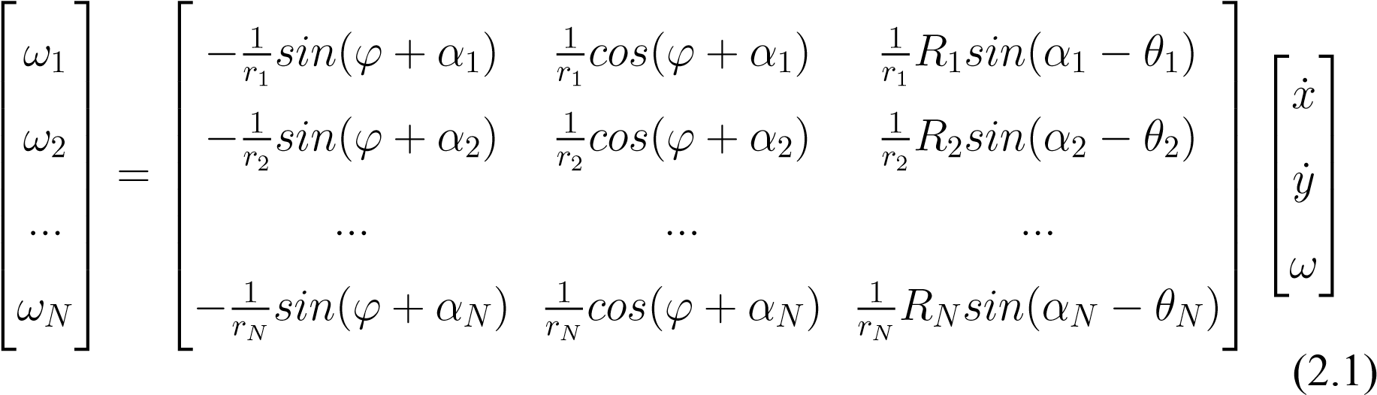

где *ri* - радиус *i* - го колеса, *Ri* - расстояние оси вращения *i* - го колеса от центра масс, *θi* = *γi* − *φ* = *const* есть угол между Ri и yl

# 3 Программное моделирование трехколесного робота, использующего для движения омни-колеса

Для реализации компьютерной модели робота, использующего роликонесущие колеса в движении была выбрана связка программ ROS и Gazebo. Финальная модель иллюстрируется на рисунке 3.1.

ROS (Robot Operating System) — Операционная система для роботов — это фреймворк для программирования роботов, предоставляющий функциональность для распределённой работы [6]. ROS был первоначально разработан в 2007 году под названием switchyard в Лаборатории Искусственного Интеллекта Стэнфордского Университета. В 2008 году развитие продолжается в Willow Garage, научно-исследовательском институте робототехники, совместно с более чем двадцатью сотрудничающими институтами. ROS обеспечивает стандартные службы операционной системы, такие как: аппаратную абстракцию, низкоуровневый контроль устройств, реализацию часто используемых функций, передачу сообщений между процессами, и управление пакетами. ROS основан на архитектуре графов, где обработка данных происходит в узлах, которые могут получать и передавать сообщения между собой. Библиотека ориентирована на Unix-подобные системы (Ubuntu Linux включен в список «поддерживаемых», в то время как другие варианты, такие как Fedora и Mac OS X, считаются

«экспериментальными»).

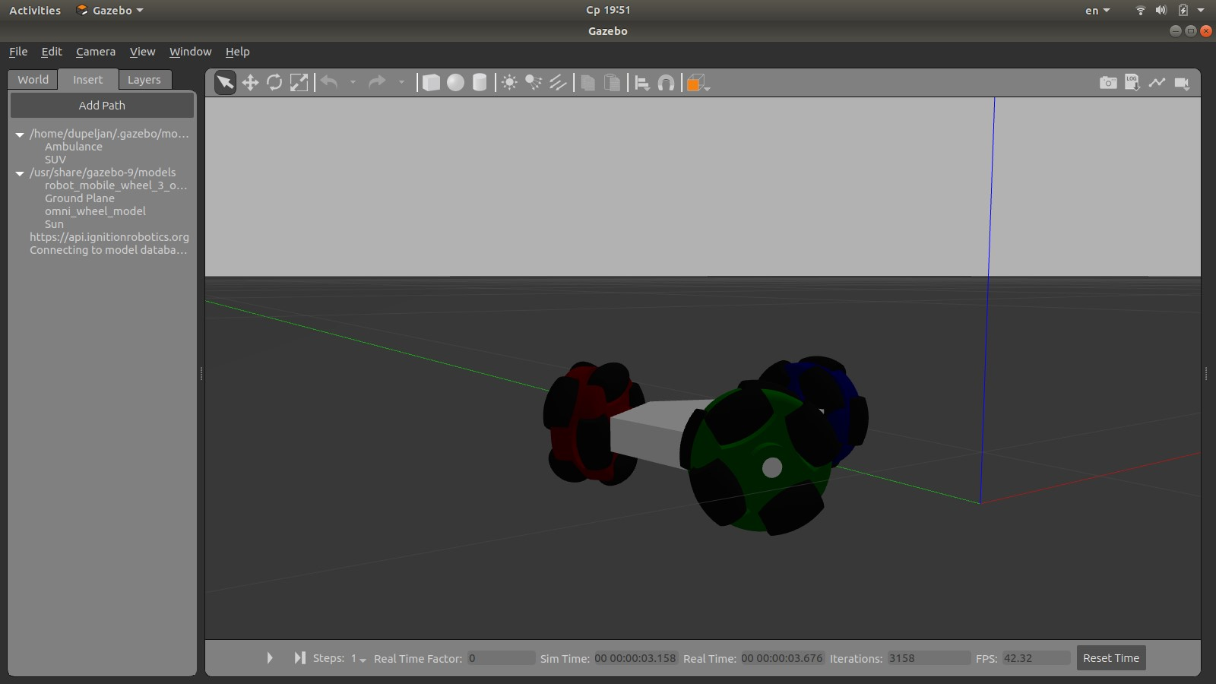

Рисунок 3.1 – модель робота в программе Gazebo, использующая

роликонесущие колеса для передвижения

ROS имеет две основные «стороны»: стороны операционной системы ros, как описано выше и ros-pkg, набор поддерживаемых пользователями пакетов (организованных в наборы, которые называются стек), которые реализуют различные функции робототехники: SLAM, планирование, восприятие, моделирование и др.

ROS выпускается в соответствии с условиями BSD-лицензии и c открытым исходным кодом. ROS бесплатен для использования, как в исследовательских, так и в коммерческих целях. Пакеты из ros-pkg распространяются на условиях различных открытых лицензий. Gazebo - это трехмерный симулятор для робототехники с открытым исходным кодом. Gazebo был компонентом в Player Player с 2004 по 2011 год. Gazebo интегрировал в себя физический движок ODE, используя для рендеринга OpenGL и код поддержки для симуляции датчика и управления исполнительным механизмом. В 2011 году «Gazebo» стала независимым проектом при поддержке Willow Garage. В 2012 году Open Source Robotics Foundation(OSRF)сталруководителемпроекта«Gazebo».OSRFизменила свое название на Open Robotics в 2018 году.

Для того, чтобы описать робота в системе Ros, необходимо задать все его параметры в специальном виде - urdf Universal Robotic Description Format). URDF является, по сути, диалектом XML. Данный язык представляет робота как совокупность звеньев (link), сочленений (joint), сенсоров и ряда вспомогательных параметров.

Описание звена в общем виде может быть представлено следующим образом. Блок visual содержит видимую модель робота, т.е. описывает его геометрию и свойства поверхности. Геометрия может быть задана как простейшими формами (цилиндр, параллелепипед), так и сеткой, полученной в CAD-системе. Блок collision описывает ту модель, которая будет использована при выявлении столкновений с другими объектами. Чаще всего эта часть совпадает с описанием блока visible, но может и отличаться. Например, для ускорения расчётов сложный профиль поверхности может быть аппроксимирован каким-либо примитивом. В блоке inertial содержатся физические свойства звена, такие как масса или инерция.

<link name="link name">

<visual>

... (geometry model)

</visual>

<collision>

... (collision model)

</collision>

<inertial>

... (phisical proporties)

</inertial>

</link>

Если робот содержит более одного звена, его элементы должны быть соединены. Для этого служат сочленения, минимальное описание которых включает в себя указание родительского звена, а также звена-потомка. Также, необходимо определить тип соединения: revolute для вращательных, prizmatic - для призматических, continuous - для колёс, fixed - если закрепление неподвижное.

<joint name="joint name" type="joint type">

<parent link="parent link name" />

<child link="child link name"/>

</joint>

Во время работы, система ROS создает сеть, состоящую из узлов

(nodes) . Пример такой сети можно видеть на рисунке 3.2.

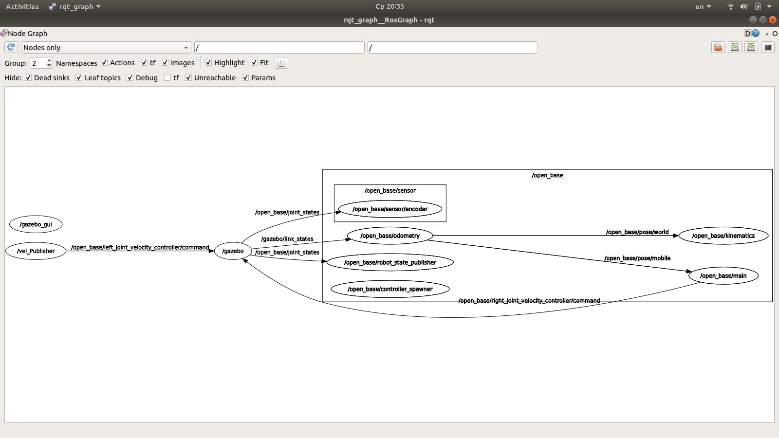

Рисунок 3.2 – граф коммуникации узлов во время тестирования

Узел- процесс, производящий вычисления. Обычно в системе много узлов для управления различными функциями. Хорошей практикой считается большое количество узлов, которые предоставляют малую функциональность, а не один большой узел, имеющий широкий функционал. узлы связываются друг с другом через сообщения. Сообщение содержит данные, которые предоставляют информацию другим узлам. ROS имеет много типов сообщений.

# Заключение

При выполнения преддипломной работы были рассмотрены основные подходы для решения данной проблемы.Были разработаны модель роликонесущего колеса, механическая и кинематичесая модели тележек, опирающихся на *N* роликонесущих колес, *N >* 2, изучены и обозрены методы управления роботизированными системами. Полученные сведения протестированы на виртуальной модели робота с учетом всех физических сил, воздействующих на систему. Изучен программный интерфейс систем Ros и Gazebo, разработана модель трехколесного робота, использующего для движения омни-колеса.

# СПИСОК ИСПОЛЬЗОВАННЫХ ИСТОЧНИКОВ

1. Roland Siegwart Illah R. Nourbakhsh. Introduction to Autonomous Mobile Robots − М: The MIT Press, 2004. − 321c.
2. Klaus Zimmermann, Igor Zeidis, Mohamed Abdelrahman. Dynamics of Mechanical Systems with Mecanum Wheels − M: Springer International Publishing Switzerland, 2014. − 11с.
3. С. И. Ожегов. Словарь русского языка − M: Мир и Образование, 2008. − 1200с.
4. Ksenia Shabalina, Artur Sagitov, Evgeni Magid. Comparative Analysis of MobileRobotWheelsDesign−M:HigherSchoolofInformationTechnology and Information Systems Kazan, Russian Federation, 2018. − 5c.
5. И.В.Савельев. Курс общей физики, том I. Механика, колебания и волны, молекулярная физика. − М: Наука, 1970. − 517c.
6. Anil Mahtani, Aaron Martinez Romero. Effective Robotics Programming with ROS - Third Edition − M: Packt, 2016. − 468с.